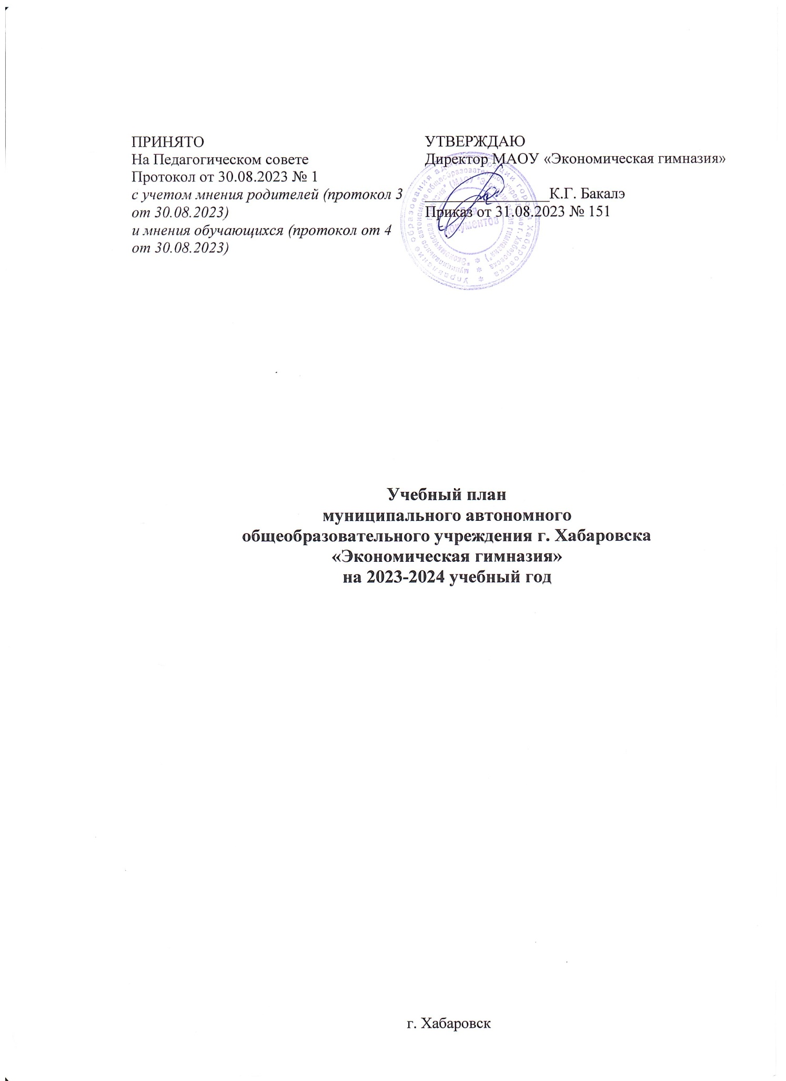

ПОЯСНИТЕЛЬНАЯ ЗАПИСКА

Учебный план основного общего образования муниципального автономного общеобразовательного учреждения г. Хабаровска «Экономическая гимназия» (далее - учебный план) для 5-9 классов, реализующих основную образовательную программу основного общего образования, соответствующую ФГОС ООО (приказ Министерства просвещения Российской Федерации от 31.05.2021 № 287 «Об утверждении федерального государственного образовательного стандарта основного общего образования»), фиксирует общий объём нагрузки, максимальный объём аудиторной нагрузки обучающихся, состав и структуру предметных областей, распределяет учебное время, отводимое на их освоение по классам и учебным предметам.
Учебный план является частью образовательной программы МАОУ «Экономическая гимназия», разработанной в соответствии с ФГОС основного общего образования, с учетом Федеральной образовательной программой основного общего образования, и обеспечивает выполнение санитарно-эпидемиологических требований СП 2.4.3648-20 и гигиенических нормативов и требований СанПиН 1.2.3685-21.
Учебный год в Муниципальное бюджетное общеобразовательное учреждение «Экономическая гимназия»начинается01.09.2023и заканчивается 30.05.2024.
Продолжительность учебного года в 5-9 классах составляет 34 учебные недели.
Учебные занятия для учащихся 5-7 классов проводятся по 5-ти дневной учебной неделе, в 8-9 классах по шестидневной учебной неделе.
Максимальный объем аудиторной нагрузки обучающихся в неделю составляет в 5 классе – 29 часов, в 6 классе – 30 часов, в 7 классе – 32 часа, в 8-9 классах – 36 часов .
Учебный план состоит из двух частей — обязательной части и части, формируемой участниками образовательных отношений. Обязательная часть учебного плана определяет состав учебных предметов обязательных предметных областей.
Часть учебного плана, формируемая участниками образовательных отношений, обеспечивает реализацию индивидуальных потребностей обучающихся. Время, отводимое на данную часть учебного плана внутри максимально допустимой недельной нагрузки обучающихся, может быть использовано: на проведение учебных занятий, обеспечивающих различные интересы обучающихся
В Муниципальное бюджетное общеобразовательное учреждение «Экономическая гимназия»языком обучения является русский язык.

При изучении предметов иностранный язык (английский), технология, информатика, отдельные элективные курсы осуществляется деление учащихся на подгруппы.
Промежуточная аттестация–процедура, проводимая с целью оценки качества освоения обучающимися части содержания (триместровое оценивание) или всего объема учебной дисциплины за учебный год (годовое оценивание).
Промежуточная/годовая аттестация обучающихся за триместр осуществляется в соответствии с календарным учебным графиком.
Все предметы обязательной части учебного плана оцениваются по триместрам. Предметы из части, формируемой участниками образовательных отношений, являются безотметочными и оцениваются «зачет» или «незачет» по итогам триместра.
Промежуточная аттестация проходит на последней учебной неделе триместра. Формы и порядок проведения промежуточной аттестации определяются «Положением о формах, периодичности и порядке
текущего контроля успеваемости и промежуточной аттестации обучающихся Муниципальное бюджетное общеобразовательное учреждение «Экономическая гимназия».
Освоение основной образовательной программ основного общего образования завершается итоговой аттестацией.
Нормативный срок освоения основной образовательной программы основного общего образования составляет 5лет.

Учебный план 5 -6 классов МАОУ «Экономическая гимназия»
на 2023-2024 учебный год (пятидневная учебная неделя)

Предметные области | Учебные  предметы  Классы | Количество часов в неделю
 |  | 5а | 5б | 5в | 6а | 6б | 6в | 6г
Русский язык и литература | Русский язык | 5 | 5 | 5 | 6 | 6 | 6 | 6
 | Литература | 3 | 3 | 3 | 3 | 3 | 3 | 3
Иностранные языки | Иностранный язык | 3 | 3 | 3 | 3 | 3 | 3 | 3
 | Второй иностранный язык
Математика и информатика | Математика | 5 | 5 | 5 | 5 | 5 | 5 | 5
 | Информатика
Общественно-научные предметы | История | 2 | 2 | 2 | 2 | 2 | 2 | 2
 | Обществознание |  |  |  | 1 | 1 | 1 | 1
 | География | 1 | 1 | 1 | 1 | 1 | 1 | 1
Естественнонаучные предметы | Физика
 | Химия
 | Биология | 1 | 1 | 1 | 1 | 1 | 1 | 1
Основы ДНКНР | ОДНКНР | 1 | 1 | 1 | 1 | 1 | 1 | 1
Искусство | Музыка | 1 | 1 | 1 | 1 | 1 | 1 | 1
 | Изобразительное искусство | 1 | 1 | 1 | 1 | 1 | 1 | 1
Технология | Технология | 2 | 2 | 2 | 2 | 2 | 2 | 2
Физическая культура и основы безопасности жизнедеятельности | Основы безопасности жизнедеятельности
 | Физическая культура | 2 | 2 | 2 | 2 | 2 | 2 | 2
Итого |  | 27 | 29 | 27 | 29 | 29 | 29 | 29
Часть, формируемая участниками образовательных отношений |  | 2 | 2 | 2 | 1 | 1 | 1 | 1
Русский язык |  |  |  |  | 1
Элективный курс "Основы финансовой грамотности" |  | 1 | 1 | 1 |  | 1 | 1 | 1
Элективный курс "Экология" |  | 1 | 1 | 1
Максимально допустимая недельная нагрузка |  | 29 | 29 | 29 | 30 | 30 | 30 | 30

Учебный план 7-8 классов МАОУ «Экономическая гимназия»
на 2023-2024 учебный год
(7 классы- пятидневная учебная неделя, 8 классы - шестидневная учебная неделя)
Предметные области | Учебные  предметы  Классы | Количество часов в неделю
 |  | 7а | 7б | 7в | 8а | 8б | 8в | 8г
Обязательная часть
Русский язык и литература | Русский язык | 4 | 4 | 4 | 3 | 3 | 3 | 3
 | Литература | 2 | 2 | 2 | 2 | 2 | 2 | 2
Иностранные языки | Иностранный язык | 3 | 3 | 5 | 3 | 5/3 | 3 | 3
Математика и информатика | Алгебра | 3 | 3 | 3 | 3 | 3 | 3 | 3
 | Геометрия | 2 | 2 | 2 | 2 | 2 | 2 | 2
 | Вероятность и статистика | 1 | 1 | 1 | 1 | 1 | 1 | 1
 | Информатика | 1 | 1 | 1 | 1 | 1 | 1 | 1
Общественно-научные предметы | История России. Всеобщая история | 2 | 2 | 2 | 2 | 2 | 2 | 2
 | Обществознание | 1 | 1 | 1 | 1 | 1 | 1 | 1
 | География | 2 | 2 | 2 | 2 | 2 | 2 | 2
Естественнонаучные предметы | Физика | 2 | 2 | 2 | 2 | 2 | 2 | 2
 | Химия |  |  |  | 2 | 2 | 2 | 2
 | Биология | 1 | 1 | 1 | 2 | 2 | 2 | 2
Основы ДНКНР | -
Искусство | Музыка | 1 | 1 | 1 | 1 | 1 | 1 | 1
 | Изобразительное искусство | 1 | 1 | 1
Технология | Технология | 2 | 2 | 2 | 2 | 2 | 2 | 2
Физическая культура и основы безопасности жизнедеятельности | ОБЖ |  |  |  | 1 | 1 | 1 | 1
 | Физическая культура | 2 | 2 | 2 | 2 | 2 | 2 | 2
Итого |  | 30 | 30 | 32 | 32 | 34/32 | 32 | 32
Часть, формируемая участниками образовательных отношений |  | 2 | 2 | 0 | 4 | 2/4 | 4 | 4
Русский язык |  |  |  |  | 1 | 0/1
Элективный курс "Основы смыслового чтения" |  | 1 | 1 |  |  |  | 1 | 1
Элективный курс "Основы финансовой грамотности" |  | 1 | 1 |  | 1 | 1 | 1 | 1
Элективный курс "Основы проектной деятельности" |  |  |  |  | 1 | 1 | 1 | 1
Элективный курс "Осномы математической грамотности" |  |  |  |  | 1 | 0/1
Элективный курс "Практические задачи по обществознанию" |  |  |  |  |  |  | 1 | 1
Максимально допустимая недельная нагрузка |  | 32 | 32 | 32 | 36 | 36 | 36 | 36

Учебный план 9 классов
МАОУ «Экономическая гимназия» на 2023-2024 учебный год

Предметные области | Учебные предметы | Количество учебных часов
Обязательная часть |  | 9а | 9б | 9в
Русский язык и литература | Русский язык | 3 | 3 | 3
 | Литература | 3 | 3 | 3
Иностранный язык | Иностранный язык (англ.) | 5 | 3 | 3
 | Второй иностранный язык
Математика и информатика | Алгебра | 3 | 3 | 3
 | Геометрия | 2 | 2 | 2
 | Вероятность и статистика | 1 | 1 | 1
 | Информатика | 1 | 1 | 1
Общественно-научные предметы | История России.  Всеобщая история. | 3/2 | 3/2 | 3/2
 | Обществознание | 1 | 1 | 1
 | География | 2 | 2 | 2
Естественно-научные предметы | Физика | 3 | 3 | 3
 | Химия | 2 | 2 | 2
 | Биология | 2 | 2 | 2
Искусство | Музыка
 | ИЗО
Технология | Технология
Физическая культура и основы безопасности жизнедеятельности | ОБЖ | 1 | 1 | 1
 | Физическая культура | 2 | 2 | 2
Основы духовно нравственной культуры народов России | Основы духовно нравственной культуры народов России
Итого |  | 34/33 | 32/31 | 32/31
Часть, формируемая участниками образовательных отношений
Факультативный курс "Основы математической грамотности" |  | 1 | 1 | 1
Элективный курс "Задания повышенной сложности по обществознанию" |  | 0/1 | 1 | 1
Элективный курс "География" |  |  | 0/1 | 0/1
Факультативный курс "Русский язык" |  | 1 | 1 | 1
Элективный курс "Литература ДВ" |  |  | 1
Элективный курс "Практические задачи по информатике" |  |  |  | 1
Максимально допустимая недельная нагрузка |  | 36 | 36 | 36

